<< Übersicht: Einführung in die Textverarbeitung

Einen Text schreiben
Unter dem Menüpunkt
Datei => Neu => Textdokument
kannst man ein neues „Blatt“ bzw. leeres „Dokument“ öffnen.
Auf diesem Blatt kannst du jeden beliebigen Text schreiben. Hierbei bietet die Tastatur Tasten an, die fast alle mehrfach „belegt“ sind. Das bedeutet, fast jede Taste auf deiner Tastatur kann unterschiedliche Zeichen schreiben. Einen kurzen Einblick hast du bereits bei den Grundlagen kennengelernt.


Aufgabe
Nun zu den weiteren Zeichen auf der Tastatur. Auf dem Bild sind unterschiedliche Tasten farbig gekennzeichnet.
- Findet heraus, welche Funktion(en) diese Tasten haben (die lila markierten Tasten dürfen ausgelassen werden.
- Testet dies in eurem neuen, leeren Dokument.
- Es kann sein, dass manche der Tasten nur in Kombination mit anderen Tasten auf der Tastatur funktionieren, welche sind dies und was passiert dabei?
- Wenn Ihr schnell seid, könnt ihr eure Versuche notieren in der Form
  - blau markierte Taste: …
  - gelb markierte Taste: …
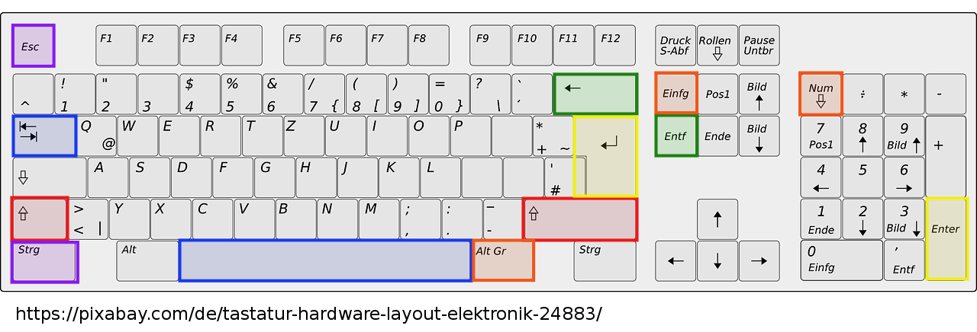

<< Quer- oder Hochformat? | Speichern / Öffnen >>

